

**Lista 01**

**Aluno em Graduação da Universidade Federal de Ouro Preto do curso Ciência da**

**Computação:**

Halliday Gauss Costa dos Santos.

**Matrícula:** 18.1.4093.

**Área:** Processamento de Imagens.

**Questão 1:** Vetor x = [1, 2, 3, 4, 5, 6]

1. x(5). Retorna o 5° elemento do vetor x, o número 5.
2. x(2:5). Retorna um vetor com os elementos que se encontram do índice 2 ao índice 5 do vetor x, os elementos são 2, 3, 4, 5.
3. x(1: end). Retorna um vetor cujo os elementos são os elementos do vetor x, do índice 1 até o final, ou seja, todo o vetor.
4. x(1: end-1). Retorna um vetor cujos os elementos são os elementos do vetor x do índice 1 até o penúltimo índice.
5. x(6: -2:1). Retorna um vetor cujo os elementos são os elementos do vetor x do índice 6, decrementando de 2 em 2, até chegar no índice 1. Nesse caso o retorno será [6, 4, 2].
6. x([1, 5, 2, 1, 1]). Retorna um vetor cujo os elementos são os elementos do vetor x que estão nas posições 1, 5, 2 ,1, 1. Nesse caso o retorno será [1, 5, 2 ,1, 1].

**Questão 2:**

Substituir por 1 os valores da primeira coluna e última linha de M:

M = [10 2 10 5; 2 5 1 6; 2 4 8 10; 4 10 3 5];

M( : , 1) = 1;

M(end, :) = 1;

M

**Questão 3:**

A = [1, 2, 3] B = [3, 2 ,1] M = [4, 5, 6; 6 ,5 ,3]

1. A + B. Como as matrizes tem mesma ordem é possível soma-las.

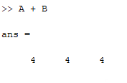

1. A + M. Como as matrizes que serão somadas não possuem a mesma dimensão, não é possível realizar a soma. Mas o MatLab somou os valores do vetor A, em cada linha da matriz M.

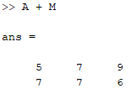

1. A’ + B. Como as linhas e as colunas de A foram invertidas, as matrizes não são mais compatíveis para soma. Mas o MatLab manteve o número de linhas de A, e acrescentou os elementos que correspondem a soma do elemento de uma linha de A com cada elemento da linha de B.

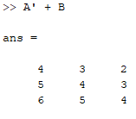

1. M – [A;B]. A operação de diferença está correta, pois, concatenando a matriz B em uma nova linha de A, têm-se uma subtração compatível entre matrizes de ordem (2x3).

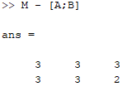

1. [A;B’]. Não é possível realizar essa operação, pois B’ é uma matriz (3x1) e A(1X3), portanto B’ não tem a mesma quantidade de colunas que A, logo a operação é inválida.

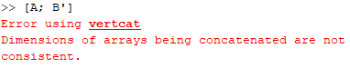

1. [A; B]. Essa operação é possível, pois as matrizes possuem o mesmo número de colunas.

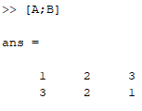

1. M – 3. Essa operação faz com que todos elementos de M, sofram um decréscimo de 3 unidades, a execução está correta.

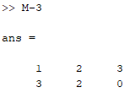

1. A * B. Não é possível realizar a multiplicação, pois o número de colunas de A, não é igual ao número de linhas de B. A execução é impossível.

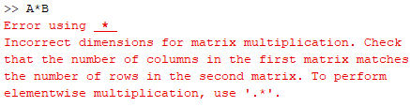

1. A.*B. Essa operação é válida pois ambas as matrizes envolvidas possuem as mesmas dimensões.

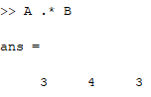

**Questão 4:**

M = [2 10 7 6; 3 12 25 9];

M = [M;30 21 19 1];

M

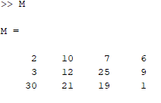

B = M(1:3, 2:2:4);

B

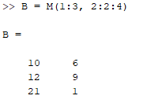

Se fosse de 2 a 4 seria:

B = M(1:3, 2:4);

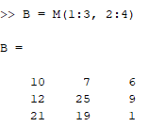B

**Questão 5:**

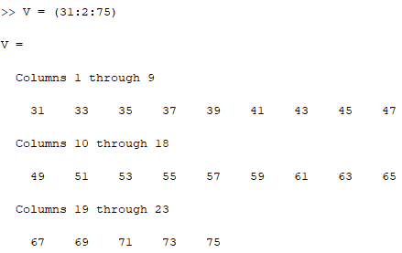

**Questão 6:**

